جامعة المنارة

كلية: الصيدلة

قسم: الصيدلة

اسم المقرر:التكنولوجيا الصيدلانية₂

رقم الجلسة (6)

عنوان الجلسة
الواقيات الشمسية UV Filters

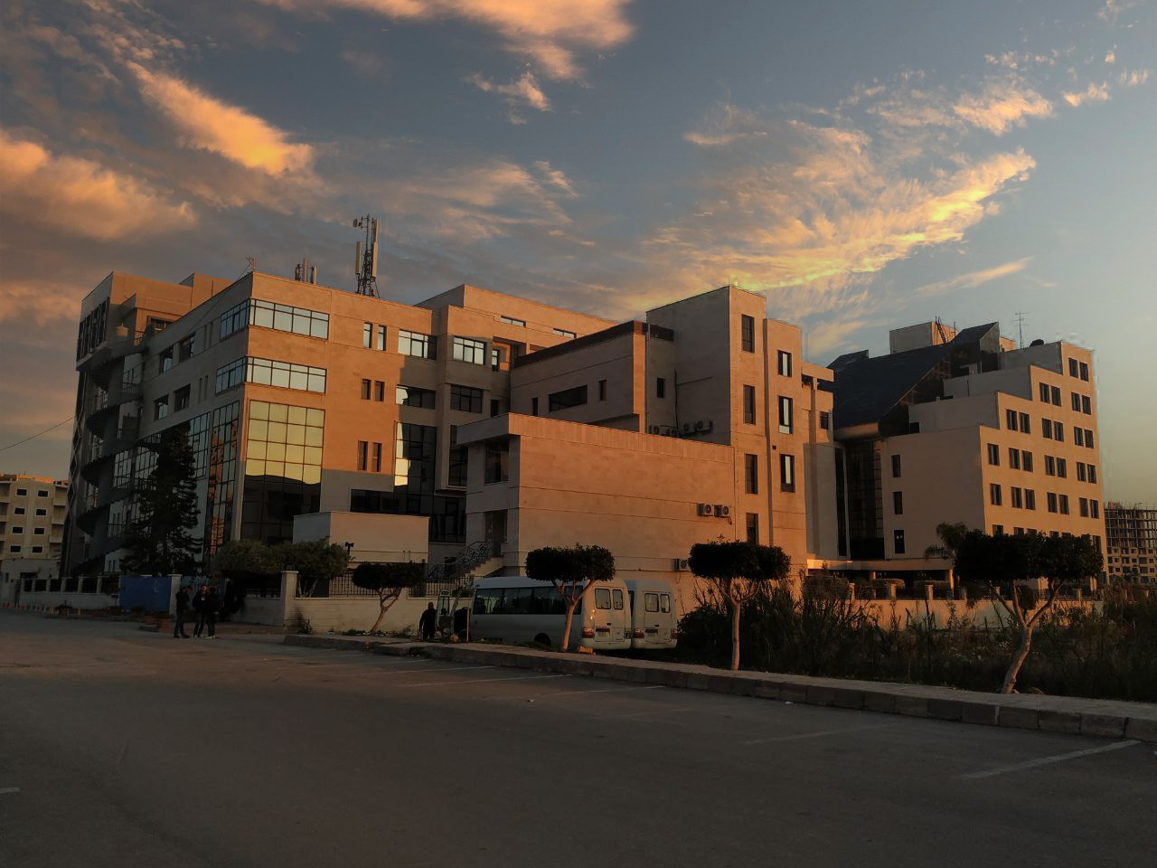
الفصل الدراسي الثاني العام الدراسي 2022/2023

جدول المحتويات
Contents
العنوان | رقم الصفحة
تعريف | 3
خصائص الواقي الشمسي | 3
أنواع الوقيات الشمسية حسب آلية التأثير | 4
أنواع الوقيات الشمسية حسب السواغ | 4
صياغات | 5

الغاية من الجلسة:
التعرف على سواغات وتركيب الواقيات الشمسية

مقدمة:
تعريف: مستحضرات صيدلانية أو تجميلية تكون بشكل غسولات أو كريمات أو بخاخات أو زيوت أو هلاميات أو Sticks........ (وقد تكون جزء من مستحضرات أخرى مثل كريمات الأساس أو المستحضرات المرطبة أو المضادة للتجاعيد) تساعد في حماية الجلد ومكوناته (DNA – كولاجين وايلاستين - مواد دسمة....) من الأشعة فوق البنفسجية وبالتالي توقي من حروق الشمس والإصابات السرطانية.
خصائص الواقي الشمسي المثالي:
- يمنع عبور الأشعة فوق البنفسجية UVA ( 320 - 400 nm ) وUVB ( 290-320 nm) وبناء على ذلك نذكر Broad spectrum sunscreen.
- مقبول تجميلياً ولا يسبب أي حساسية للجلد.
- غير مكلف نوعاً ما.
- مقاوم للماء (نميّز ما بين Water resistant و Waterproof) والنمو الجرثومي.
- ذو فترة تأثير طويلة قدر الإمكان.
- خامل وثابت فيزيائياً وكيميائياً ضمن شروط التخزين.
- يترك طبقة رقيقة جداً ذات سماكة أقل من 0.001 inches بعد التطبيق.
- يتمتع بخصائص انسيابية محددة لتأمين تجانس التوزع على سطح الجلد
من الصعب تحقيق جميع ما سبق، لذلك يعتبر الواقي الشمسي الأفضل هو الذي يكون أكثر فعالية وتحمل وأقل تكلفة.
اعتبارات ما قبل صياغة وتصميم الواقي الشمسي:
- نوع المنتج: واقي شمسي بمفرده أم مدموج مع المرطبات – كريمات الأساس .....
- موقع التطبيق: في أي جزء من الجسم سيطبق عليه المستحضر
- شكل المنتج: غسول – كريم – بخاخ (لا يستخدم على سبيل المثال عند التعرض المباشر لأشعة الشمس وفي درجات حرارة عالية) ......
- طيف الأشعة: واسع أم ضيق التأثير
- الكلفة
- المقاومة على الماء: فمن غير المنطقي استخدام مواد فعالة ذوابة بالماء أو الماء بحد ذاته في المستحضرات المقاومة للماء أو التعرق.
- موقع تسويق المستحضر: هل هو محلي أم عالمي وهذا سيؤثر أحياناً على القبول.
- غايات تجميلية: اللون – المظهر – الرائحة والملمس الجلدي (القبول بالدرجة الأولى).

أنواع الواقيات الشمسية حسب آلية التأثير
- واقيات فيزيائية (Sun Blockers):
تعمل عن طريق عكس أو بعثرة الأشعة فوق البنفسجيةA & B (واسعة الطيف). نذكر من الأمثلة الأكثر استخداماً: أكسيد الزنك ZnO - ثنائي أكسيد التيتانيوم TiO₂.
تتميَز بأنه يمكن التعرض للشمس بعد تطبيقها مباشرة (سريعة التأثير)، وأفضل من الواقيات الكيميائية من حيث الثبات، كما أنها نادراً ما تسبب حساسية جلدية. لكنها مرئية أثناء التطبيق (وهذا ما حد من استخدامها تجميلياً) لذلك ظهرت منها درجات حديثة micronized لحل هذه المشكلة حيث تحقق حماية أفضل لكونها تقوم بامتصاص الأشعة أيضاً إلى جانب تأمين انعكاسها.
- واقيات كيميائية (Sun Screens)
عبارة عن مركبات عطرية مقترنة بمجموعة كربونيل مما يجعلها تمتص الأشعة فوق البنفسجية وتمنع اختراقها. لا تحجب أشعة UVA بشكل جيد وإنما UVB (باستثناء بعضها). وهي مسببة للتحسس أكثر من الواقيات الفيزيائية. تحتاج إلى الانتظار لمدة 20 دقيقة بعد تطبيقها قبل التعرض للشمس وهي غير مرئية أثناء التطبيق. من أمثلتها:
- البنزوفينون- ديوكسي البنزون - الأفوبنزون: تمتص UVA & UVB باستثناء الأفوبنزون كما أنّ ثباتيته الضوئية أقل.
- بارا أمينو بنزوئيك أسيد PABA وأستراته : أوكتيل ديميتيل PABA وهي قليلة الاستخدام حالياً لأنها مسرطنة ويرتبط استخدامها بحساسية ضوئية بعد أن كانت الأولى حسب FDA.
- مشتقات السينامات: Octinoxate(زيت قطبي) يحجب UVB فقط وهو الأكثر استخداماً.
- مشتقات الساليسيلات وهي نادرة الاستخدام حالياً لأنها تمتص بشكل ضعيف UVB
أنواع الواقيات الشمسية حسب السواغ الحامل Vehicle:
- واقيات ذات vehicle زيتي: تكون بشكل زيوت أو بخاخات أو هلاميات أو مراهم أو sticks وبالتالي تختلف في نسبة الشموع والعوامل المسمكة الداخلة في تركيب الطور الزيتي. قدرتها ضعيفة على تشكيل الفيلم الواقي المستمر.
- واقيات ذات vehicle مائي: تكون بشكل هلاميات وهي قليلة الانتشار لأن معظم المواد الفعالة الحامية غير ذوابة في الماء وغير مقاومة للماء والتعرق (سهلة الإزالة أو متخربة).
- واقيات ذات vehicle زيتي كحولي: تكون بشكل بخاخات أو هلاميات وتعتبر أفضل مما سبق لأن الإيتانول مزوج مع معظم الزيوت وله قدرة على إذابة العديد من المكونات الفعالة. تعطي احساس بالبرودة والانتعاش بعد التطبيق.
- واقيات ذات vehicle بشكل مستحلب: الأكثر استخداماً (بشكل خاص نموذج ز/م) ذات تركيب مشابه للأشكال الاستحلابية السائلة ونصف الصلبة (غسولات وكريمات). تبدي توافق أفضل وطورها الثنائي مناسب لانحلالية معظم المكونات الفعالة وغير الفعالة.
عامل الحماية الشمسي (SPF) Sun Protection Factor
هو تقييم لدرجة الحماية من الأشعة فوق البنفسجية التي يمارسها الواقي الشمسي. وتقاس بكمية الأشعة فوق البنفسجية المسببة لأقل احمرار في الجلد بعد تطبيق كمية 2 mg/cm2 من المركب مقسومة على كمية الأشعة المسببة لأقل احمرار في جلد غير مطبق عليه أي مستحضر.
ملاحظة1: يكون التناسب بين الحماية و SPF في الأرقام الصغيرة طردي وحاد ولكن بعدها يصبح ضئيلاً.
ملاحظة₂: تزداد قيمة SPF بزيادة كمية مكون الحماية الشمسية الفعال، وفي هذه الحالة يجب الانتباه لسماكة الطبقة المتشكلة على سطح الجلد.

صياغة
الوصفة الأولى (واقي شمسي فيزيائي بشكل غسول مائي كحولي)
كالامين | 15 g
أوكسيد الزنك | 5 g
كافور | 1 g
كحول | 10 ml
غليسيرين | 10 ml
ميتيل بارابين | 0.018%
ماء ورد | Till up 100 ml
طريقة التحضير: يمزج أكسيد الزنك والكالامين مع كمية كافية من الغليسيرين، ثم يضاف ماء الورد حتى يصبح القوام شبه كريمي ثم يضاف الكافور بعد حله بالكحول مع النيباجين.
- الوصفة الثانية (واقي شمسي كيميائي بشكل مستحلب سائل ز/م)
زيت البارافين | 100 g
زيت اللوز الحلو | 50 g
ميرستات الإيزوبروبيل | 25 g
ديوكسي البنزن | 50 mg
غليسيرين | 25 ml
توين 80 | 8 g
عطر | 3 ml
بنزوات الصوديوم | 0.5%
ماء | Till up 1000 ml

